Slovenská technická univerzita v Bratislave

Fakulta informatiky a informačných technológií

Ilkovičova 2, 842 16, Bratislava 4

|  |  |
| --- | --- |
|  |  |
|  |  |

# AP LOAD BALANCE BASED HANDOVER IN SOFTWARE DEFINED WIFI SYSTEMS

**Predmet:** Distribúcia obsahu v internete

**Pedagogický vedúci tímu:** Ing. Pavol Helebrant, PhD.

**Členovia tímu:** Matúš Sosňak, Marko Moravčík

**Akademický rok:** 2017 / 2018

# Úvod

V dnešnej dobe je pre sieťových operátorov problémom zmeniť v bezdrôtových systémoch ich sieťovú stratégiu najmä kvôli nie príliš flexibilnému hardvéru. Všetky bezdrôtové siete sú riadené podľa hlavnej normy 802.11. Tieto siete sa vyznačujú podporou veľmi vysokej priepustnosti a sú určené pre pripojenie veľkého počtu klientov. Tieto bezdrôtové siete sú vysielané prístupovými bodmi (AP), ktoré sú rozmiestnené tak, aby pokryli všetkých klientov v čo najlepšej miere. No kvôli narastajúcemu počtu klientov dochádza k preťaženiu týchto zariadení a teda následne k zníženiu priepustnosti. Riešením ich problému by mohlo byť práve SDN. Jedná sa o softvérovo definované siete a ich hlavným cieľom je oddeliť riadiacu vrstvu od sieťovej infraštruktúry. Čiže v preklade použiť jeden centrálny prvok, ktorý bude riadiť celú prevádzku a týmto prvkom sa nazýva SDN kontrolér. Tento kontrolér by teda bol schopný rozdeliť mieru záťaže medzi viacero AP. Cieľom nášho projektu je teda zanalyzovať výhody a nevýhody nasadenia SDN v bezdrôtových sieťach a taktiež porovnať záťaž siete bez SDN a pri nasadení SDN.

# Návrh riešenia

Pre riešenie nášho projektu sme sa rozhodli použiť operačný systém Windows 10 a simulátor s názvom Mininet. V tomto simulátore si najprv vytvoríme 3 prístupové body a na každý z nich pripojíme určitý počet klientov pomocou bezdrôtovej siete Wi-Fi. Potom jeden z týchto prístupových bodov preťažíme tak, že naňho pripojíme viacero klientov a budeme sledovať, či náš algoritmus vyhodnotí situáciu správne a prepne už dlhšie pripojených klientov z preťaženého prístupového bodu na iný.

**AP load balance based handover algoritmus**

1. Kontroler dostane informáciu o zaťažení od AP vo WLAN systéme
2. Kontroler porovná zaťaženie každého AP s hraničnou hodnotou
3. Začiatok loopu
4. **IF**(zaťaženie AP > Hraničná (threshold) hodnota)

AP je preťažené

neprijímaj nové stanice

1. **ELSE IF** (zaťaženie AP < Hraničná hodnota)

AP je málo preťažené

prijímaj nové stanice

1. **IF** (stanica sa dostane do oblasti prekrytie AP signálov, priraď stanicu k málo zaťaženému AP)

skontroluj susedné AP, či je mu možné priradiť stanicu

starému AP pošli správu o oddelení stanice, aby sa stanica mohla oddeliť

priraď stanicu novému AP

1. **ELSE**

žiadne priradenie stanice sa nekoná

1. Koniec loopu

# Súvisiace riešenia

Autori v [1] sa zamerali na mód infraštruktúry, kde riešia problémy zaťaženie medzi AP.

**Popis problému:**

Na obrázku 1(a) môžeme vidieť rozdelenie 7 wireless staníc, ktoré sú napojené na AP1 a len 2 na AP2 a 3 na AP3. Takéto rozdelenie môže spôsobiť stratu paketov na AP1 (zlá funkcia siete) v porovnaní s AP2 a AP3. Takáto situácia dokáže byť vyriešená vyrovnaním počtu staníc medzi všetkými AP. Na obrázku 3(b) môžeme vidieť rovnomerné rozdelenie staníc medzi AP, po aplikovaní vhodného algoritmu vyváženie záťaže. To vedie k zlepšeniu funkcii siete.

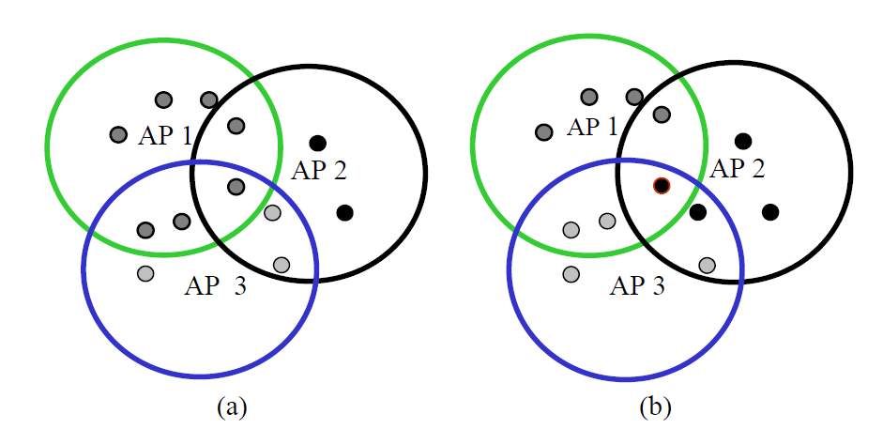

Obrázok 1: (a) Asymetria v priraďovaní staníc  
(b) Symetria v priraďovaní staníc

**Pridelenie wirless station k AP**

Klasické prístupy:

Postup pridelenia stanice k AP je vo väčšine systémov nasledovný. WS prehľadá dostupné kanály každého AP v dosahu a počúva k Beacon alebo Probe Response Frames (1-14 rôznych kanálov). WS ukladá RSSI (Received Signal Strength Indicator – sila signálu) Becaonu alebo PRF a ostatné potrebné informácie, ako je ESSID, heslovanie (on/off) atd. Po skončení prehľadávania, WS zvolí AP s maximálnym RSSI, s tým, že AP spĺňa aj všetky ostatné požiadavky (ESSID, WEP zaheslovanie). WS sa odpojí od AP, ak RSSI klesne pod danú preddefinovanú hranicu. Táto procedúra je založená na presvedčení, že kvalita takto zvoleného AP je najlepšia. Avšak, táto procedúra vedie k výsledkom, že viaceré stanice sú pripojené iba na pár AP, kým ostatné susedné AP zostávajú nečinné. Takéto preťaženie AP vedie k poklesu výkonu. Preto je potrebný algoritmus ktorý vezme v úvahu stav každého AP a WS, ktoré su na neho v tom momente priradené, za účelom priradenia nového WS k tomuto AP.

Dynamický prístup vyvažovania záťaže:

Pri dynamickom prístupe, pripojenie WS na dané AP, záleží od počtu už pripojených staníc k tomuto AP a priemerná RSSI hodnota. Autori tohto riešenia navrhli algoritmus dynamického vyvažovania záťaže, ktorý sa zameriava na vylepšenie celkového výkonu siete minimálnym funkcionálnym zhoršením AP a WS. Tento algoritmus funguje v troch úrovniach.

a.) Úroveň automatickej voľby kanálu pre AP -> zameriava sa na čo najlepšie rozdelenie AP do dostupných kanálov

b.) Úroveň rozhodnutia pripojenia stanice -> určuje spôsob, akým si WS vyberie AP, ku ktorému sa priradí.

c.) Úroveň pozorovania odkazov -> určuje, kedy WS opustí daný AP a kedy sa vykoná roamingová funkcia.

*Úroveň automatického výberu kanálu pre AP*

Na začiatku fázy každého AP, je AP informované o existencii iných AP v jeho okolí, použitím komunikačného protokolu IEEE, navrhnutého pre servis roamingových služieb. Jedná sa o Inter Access Point Protocol (IAPP), ktorý prenáša všetky potrebné informácie, čo dokazuje, že AP služba má rovnakú LAN. V tom istom čase, aktívne AP prehľadá kanály, aby zistil ktoré AP sú susedmi. Okrem toho je informovaný o operačných kanáloch susedného AP. Tieto informácie používa na to, aby začali používať ako operačný kanál ten, v ktorom je rušenie od susedného AP čo najnižšie. To vedie k najlepšej kvalite komunikácie s WS. Táto úroveň algoritmu vyváženia zaťaženia je skôr inicializačnou úrovňou, kde sú podmienky operácie siete normalizované. Je to potrebná úroveň, pretože väčšina sieťových administrátorov ignoruje základné aspekty bezdrôtových sietí. Doteraz neexistuje žiadny AP s úrovňou automatického výberu kanála pre AP kvôli ťažkostiam pri implementácii. Čo sa týka počiatočného operačného kanála, je zvolený ako 1 alebo 6 alebo 11 (pre USA s 1 až 14 kanálmi), ako je to znázornené na obrázku 2. Rovnaká vzdialenosť medzi týmito kanálmi (1, 6, 11 ...) poskytuje minimálnu interferenciu medzi susediacimi AP.

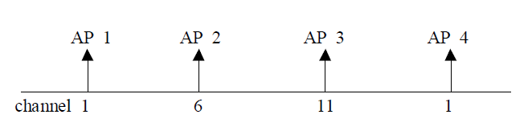

Obrázok 2: Počiatočný automatický výber kanálu pre AP v pásme 14 kanálov

*Úroveň rozhodnutia pripojenia stanice*

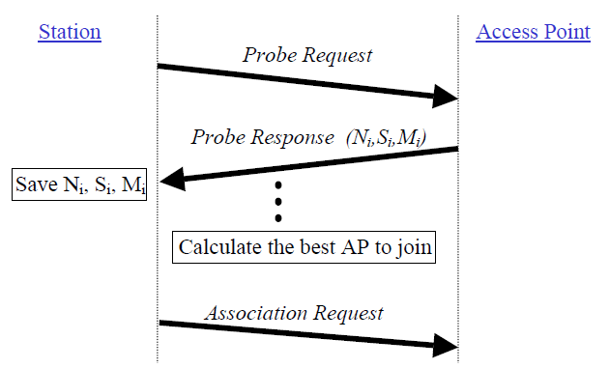

Obrázok 3: Postup na úrovni rozhodovania o pripojení

Ni: počet staníc priradených k AP i  
Si: RSSI hodnota Probe Requestu na AP i  
Mi: Priemerná RSSI hodnota pre skupinu staníc priradených k AP i

*Úroveň pozorovania odkazov*